LAPORAN PRAKTIKUM BASIS DATA – PERTEMUAN 4

Nama: hilman ahmad rosyad
NPM: 25430043
Kelas: B
Tanggal: 21-10-2026

1. Tujuan Praktikum
Praktikum ini bertujuan untuk mempelajari normalisasi basis data agar data lebih rapi dan tidak terjadi pengulangan yang berlebihan. Proses ini diterapkan pada proyek Toko Sempurna Hemat untuk memperbaiki struktur tabel dan menyesuaikan ERD dengan kebutuhan sistem.

2. Ringkasan Dasar Teori
Normalisasi adalah proses merapikan tabel basis data untuk mengurangi pengulangan dan mencegah kesalahan saat data ditambah, diubah, atau dihapus.
Normalisasi terdiri dari 1NF, 2NF, dan 3NF. Selain itu, BCNF digunakan untuk memeriksa apakah setiap penentu dalam dependensi fungsional merupakan superkey. Proses ini membantu menyusun tabel sesuai kebutuhan data proyek Toko Sempurna Hemat.

3. Hasil Langkah Percobaan
D.1 Dari UNF ke 1NF
1.Bentuk UNF
PESANAN_UNF (
no_pesanan,
tanggal_pesanan,
id_pelanggan,
nama_pelanggan,
no_whatsapp,
sumber_pesanan,
{
kode_barang,
nama_barang,
qty_pesanan,
harga_satuan_pesanan,
status_barang_pesanan
},
subtotal,
potongan,
total,
status_pesanan,
catatan_perubahan,
disiapkan_oleh,
diperiksa_oleh,
waktu_siap_diambil,
waktu_diambil
)

2. Bentuk 1NF
PESANAN_1NF (
no_pesanan,
tanggal_pesanan,
id_pelanggan,
nama_pelanggan,
no_whatsapp,
sumber_pesanan,
kode_barang,
nama_barang,
qty_pesanan,
harga_satuan_pesanan,
status_barang_pesanan,
subtotal,
potongan,
total,
status_pesanan,
catatan_perubahan,
disiapkan_oleh,
diperiksa_oleh,
waktu_siap_diambil,
waktu_diambil
)
Kunci primer komposit sementara:
(no_pesanan, kode_barang)
Setiap baris merepresentasikan satu jenis barang dalam satu pesanan. Jika satu pesanan memiliki beberapa jenis barang, setiap jenis barang dicatat pada baris yang berbeda. Dengan demikian, kelompok barang yang berulang pada bentuk UNF telah dipisahkan menjadi nilai-nilai individual pada tahap 1NF.

D.2 Menuliskan Dependensi Fungsional
Di buku praktikum | Penjelasan
FD1: no_pesanan → tanggal_pesanan, id_pelanggan, sumber_pesanan, status_pesanan, potongan | Nomor pesanan menentukan informasi utama pesanan.
FD2: id_pelanggan → nama_pelanggan, no_whatsapp | ID pelanggan menentukan identitas pelanggan.
FD3: kode_barang → nama_barang, kategori, harga_jual, stok, stok_minimum, barcode | Kode barang menentukan informasi barang, dengan asumsi kode bersifat unik.
FD4: id_petugas → nama_petugas, peran_petugas | ID petugas menentukan informasi petugas.
FD5: (no_pesanan, kode_barang) → qty_pesanan, harga_satuan_pesanan, status_barang_pesanan | Kombinasi nomor nota dan kode barang menentukan jumlah dan harga barang pada nota. (AB-04)
FD6: (qty_pesanan, harga_satuan_pesanan) → subtotal_detail_pesanan | Subtotal detail merupakan hasil perkalian jumlah barang dengan harga satuan pesanan.

FD1–FD5 menggambarkan ketergantungan atribut berdasarkan aturan data pada proyek Toko Sempurna Hemat. Dependensi tersebut digunakan sebagai dasar untuk memisahkan data pesanan, pelanggan, barang, dan petugas ke dalam tabel yang sesuai. Kunci komposit pada FD5 menggunakan asumsi bahwa satu jenis barang hanya dicatat satu kali dalam satu pesanan.

D.3 Menuju 2NF dan 3NF
1. Bentuk Normal Kedua (2NF)
Data pelanggan dan barang dipisahkan dari data pesanan untuk menghindari ketergantungan parsial. Rincian barang disimpan dalam tabel DETAIL_PESANAN.

2. Bentuk Normal Ketiga (3NF)

Pada tabel PESANAN terdapat ketergantungan transitif:

no_pesanan → id_pelanggan → nama_pelanggan

no_pesanan → id_petugas_penyiap → nama_petugas

Untuk menghilangkannya, data pelanggan dan petugas dipisahkan ke tabel PELANGGAN dan PETUGAS.

3.Nilai penjualan
Subtotal dihitung dari jumlah barang dikalikan harga satuan. Total pesanan diperoleh dari subtotal dikurangi potongan. Perhitungan ini membantu menjaga agar nilai pesanan tetap konsisten.
4. Skema Relasional Hasil 3NF
PELANGGAN (
id_pelanggan (PK),
nama_pelanggan,
no_whatsapp
)

PETUGAS (
id_petugas (PK),
nama_petugas,
peran_petugas
)

BARANG (
id_barang (PK),
kode_barang (UNIQUE),
nama_barang,
kategori,
harga_jual,
stok,
stok_minimum,
barcode
) id_pelanggan (FK),
tanggal_pesanan,
sumber_pesanan,
status_pesanan,
potongan
)

DETAIL_PESANAN (
id_detail_pesanan (PK),
id_pesanan (FK),
id_barang (FK),
qty,
harga_satuan,
status_barang
) stok_barang,
stok_min_barang
)

PESANAN (
id_pesanan (PK),
no_pesanan (UNIQUE),
id_pelanggan (FK),
tanggal_pesanan,
sumber_pesanan,
status_pesanan,
potongan
)

DETAIL_PESANAN (
id_detail_pesanan (PK),
id_pesanan (FK),
id_barang (FK),
qty,
harga_satuan,
status_barang
)

Keterangan: PK adalah kunci utama, FK adalah kunci tamu, dan UNIQUE menandakan nilai yang tidak boleh duplikat. Skema ini menampilkan lima tabel inti pesanan pada proyek Toko Sempurna Hemat.
D.4 Mencocokkan dengan Skema Kanonik
Tabel | Kunci primer (PK) | Kunci unik | Kunci tamu (FK)
PELANGGAN | id_pelanggan | — | —
PETUGAS | id_petugas | — | —
BARANG | id_barang | kode_barang | —
PESANAN | id_pesanan | no_pesanan | id_pelanggan, id_petugas_penyiap, id_petugas_pemeriksa
DETAIL_PESANAN | id_detail_pesanan | — | id_pesanan, id_barang
PENJUALAN | id_penjualan | no_nota | id_petugas
DETAIL_PENJUALAN | id_penjualan, id_barang | — | Keduanya juga FK
PEMASOK | id_pemasok | — | —
PESANAN_PEMBELIAN | id_pesanan_pembelian | no_pesanan_pembelian | id_pemasok

Penjelasan singkat: Skema kanonik menggunakan atribut id_* sebagai kunci primer pengganti (surrogate key). Kode atau nomor alami, seperti kode_barang dan no_pesanan, tetap digunakan sebagai kunci unik. Kunci tamu (FK) menghubungkan tabel yang saling berelasi.

Pemeriksaaan BCNF
Tabel | Penentu | Hasil pemeriksaan
DETAIL_PESANAN_PEMBELIAN | (id_pesanan_pembelian, id_barang) | Memenuhi BCNF
PENERIMAAN_BARANG | id_penerimaan, no_penerimaan | Memenuhi BCNF
DETAIL_PENERIMAAN | (id_penerimaan, id_barang) | Memenuhi BCNF
TAGIHAN_PEMASOK | id_tagihan, no_tagihan | Memenuhi BCNF
PEMBAYARAN_TAGIHAN | id_pembayaran_tagihan | Memenuhi BCNF
PROGRAM_HADIAH | id_program | Memenuhi BCNF
KLAIM_HADIAH | id_klaim | Memenuhi BCNF
PROGRAM_HADIAH_BARANG | (id_program, id_barang) | Memenuhi BCNF
RIWAYAT_PERUBAHAN_PESANAN | id_perubahan_pesanan | Memenuhi BCNF

Berdasarkan dependensi fungsional yang telah diidentifikasi, pemeriksaan BCNF dilakukan dengan memastikan setiap penentu merupakan kunci kandidat. Hasil pemeriksaan ini menjadi dasar untuk menilai apakah seluruh tabel telah memenuhi BCNF.

5. Hasil Latihan dan Modifikasi
E.1 Mencatat beberapa nomor telepon untuk setiap pemasok
Masalah: Satu pemasok dapat memiliki lebih dari satu nomor telepon. Jika semua nomor disimpan dalam satu kolom, data menjadi tidak atomik dan tidak memenuhi 1NF.
Solusi: Nomor telepon pemasok dipisahkan ke tabel TELEPON_PEMASOK agar satu pemasok dapat memiliki beberapa nomor telepon. Kunci primernya adalah gabungan (id_pemasok, no_telepon), sedangkan id_pemasok menjadi kunci tamu yang mengacu ke tabel PEMASOK.

PEMASOK (
id_pemasok (PK),
nama_pemasok,
alamat
)

TELEPON_PEMASOK (
id_pemasok (PK, FK),
no_telepon (PK)
)
Pada Toko Sempurna Hemat, tabel TELEPON_PEMASOK menggunakan gabungan id_pemasok dan no_telepon sebagai kunci primer. Atribut id_pemasok juga menjadi kunci tamu yang mengacu ke tabel PEMASOK.

E.2 — Contoh pelanggaran 3NF dan anomali ubah
Jika nama pelanggan disimpan langsung di tabel PESANAN, nama yang sama akan berulang pada setiap pesanan pelanggan tersebut. Hal ini dapat menyebabkan anomali saat data diubah.

Contoh data:
no_nota_penjualan | no_anggota | nama_anggota
PS001 | A001 | agung
PJ002 | A001 | agung
Jika nama pelanggan berubah, semua baris pesanan yang menyimpan nama tersebut harus diperbarui. Jika hanya satu baris yang diubah, data menjadi tidak konsisten.
Pengulangan nama pelanggan pada setiap transaksi dapat menimbulkan anomali ubah karena id_pelanggan menentukan nama_pelanggan.
Contoh kueri untuk mengubah nama pelanggan:
UPDATE PELANGGAN
SET nama_pelanggan = 'Andi Pratama'
WHERE id_pelanggan = 1;
Untuk menghindari anomali, data pelanggan disimpan dalam tabel PELANGGAN, sedangkan tabel PESANAN cukup menyimpan id_pelanggan sebagai kunci tamu (FK).

4. Jawaban Titik Analisis
1. Mengapa harga satuan bergantung pada gabungan nomor pesanan dan kode barang?
Harga satuan saat transaksi bisa berbeda dari harga jual barang saat ini. Karena itu, harga_satuan disimpan pada tabel DETAIL_PESANAN agar harga transaksi tetap sesuai dengan riwayat pesanan.
2. Mengapa subtotal dan total dihitung dari rincian pesanan?
Subtotal dihitung dari jumlah barang dikalikan harga satuan, sedangkan total diperoleh dari subtotal dikurangi potongan. Perhitungan ini membantu menghindari ketidaksesuaian data.

3. Di mana informasi pemasok barang disimpan setelah normalisasi?
Data pemasok disimpan pada tabel PEMASOK. Tabel PESANAN_PEMBELIAN menyimpan id_pemasok sebagai FK, sedangkan rincian barang yang dibeli disimpan pada tabel DETAIL_PESANAN_PEMBELIAN.

6. Tugas Mandiri: Milestone Proyek 4

F. Tugas Mandiri: Milestone Proyek 4

F.1 Menentukan Dokumen Sumber dan Bentuk UNF
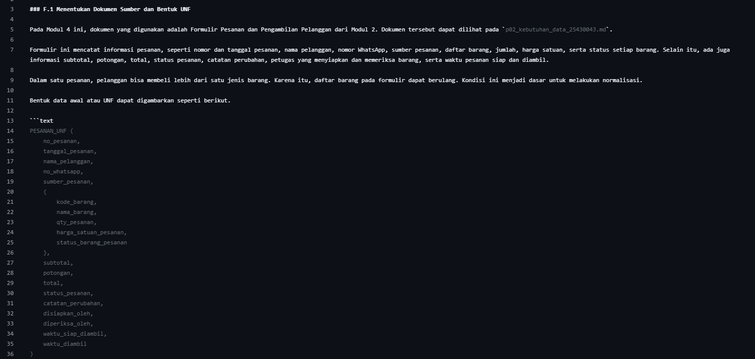
Gambar 1: dukumen sumbernya ada di file kebutuhan data

F.2 Menentukan Dependensi Fungsional (FD)
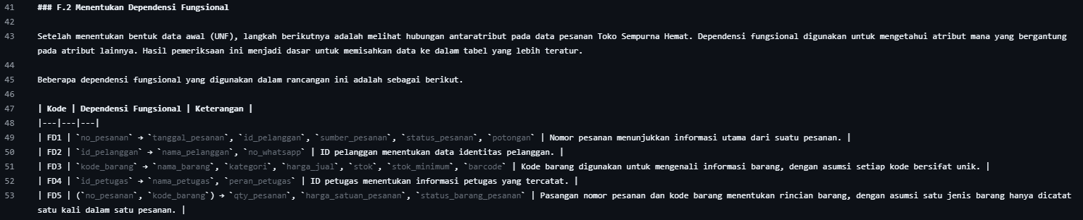
Gambar 2: nentuin depedensi nya fungsional

F.3 Tahapan Normalisasi
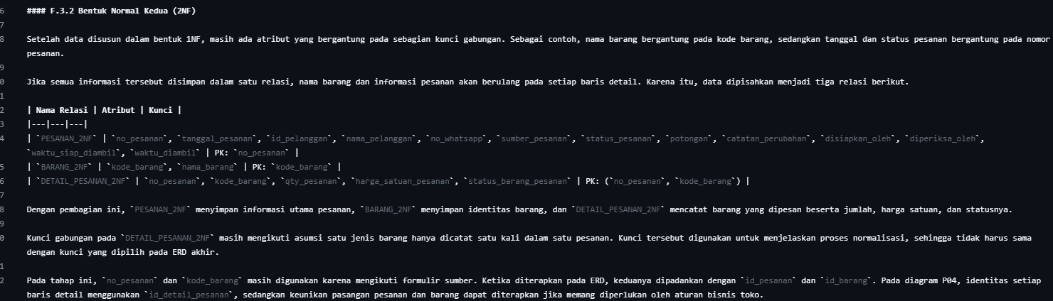
Gambar 3: tahapan dari 1NF , 2NF,

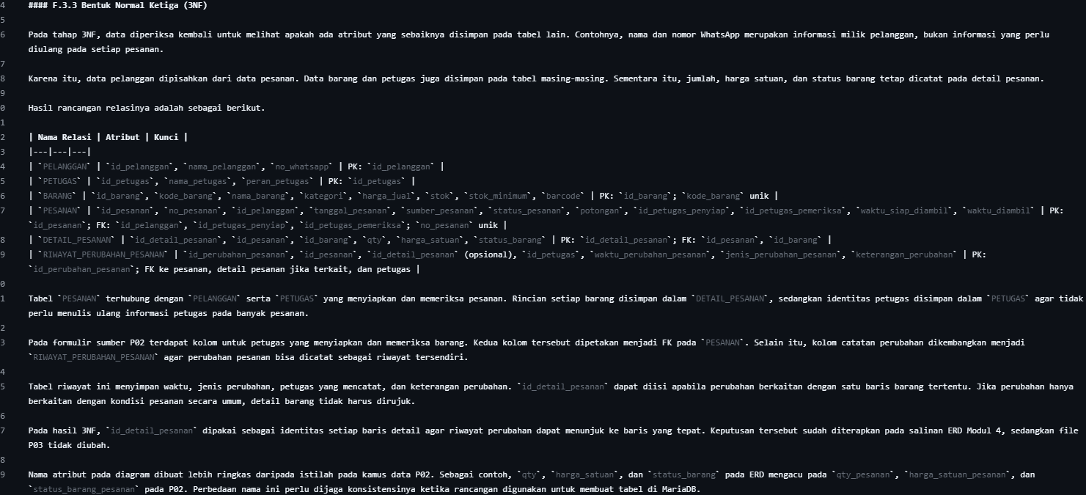
Gambar 4: tahapan di 3NF , normalisasi 3NF dan BCNF

F.4 Keputusan Penyimpanan Nilai Turunan
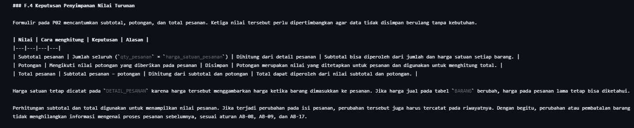
Gambar 5 : nilai yg turunan yg akan di simpan

F.5 Perubahan ERD
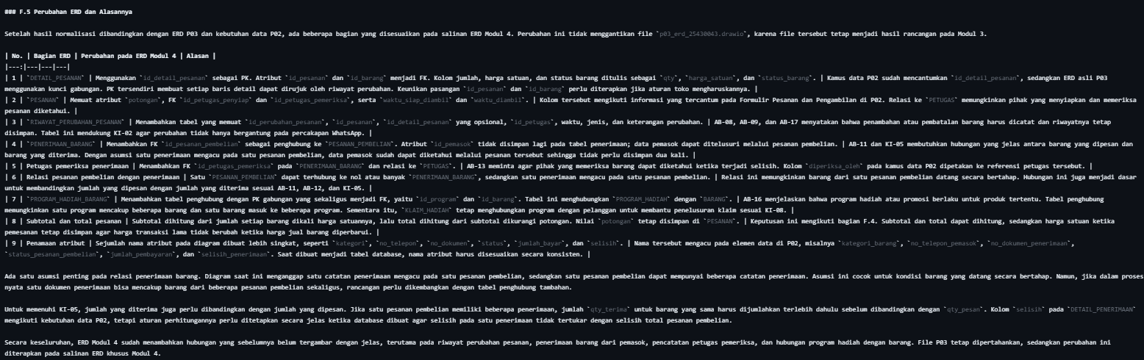
Gambar 6: perubahan yg akan di lalukan di erd

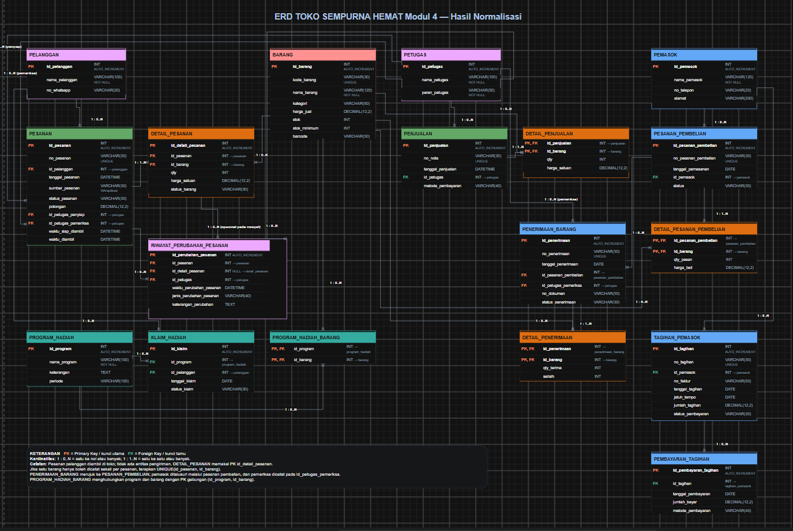
Gambar 7 : erd suidah di perbarui

7. Pembahasan dan Kendala
Kendala yang dihadapi adalah menyesuaikan hasil normalisasi dengan ERD proyek. Perubahan utamanya terletak pada penggunaan kunci pengganti dan pemisahan data agar tidak terjadi pengulangan.

8. Kesimpulan
Praktikum ini membantu menerapkan normalisasi pada proyek Toko Sempurna Hemat. Melalui tahap 1NF, 2NF, dan 3NF, struktur data disusun agar lebih teratur dan mengurangi pengulangan. ERD juga disesuaikan dengan hasil perancangan.

9. Pernyataan Penggunaan AI
AI digunakan untuk membantu memahami materi normalisasi, merapikan penulisan, dan memeriksa konsistensi laporan. Hasilnya disesuaikan kembali dengan kebutuhan data dan ERD proyek Toko Sempurna Hemat. Alat AI yang digunakan adalah ChatGPT.

10. Bukti Git
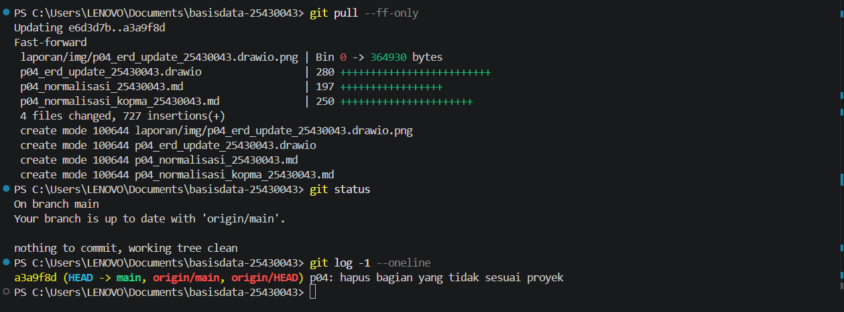
Gambar 8 : sudah di git commit dan di git push

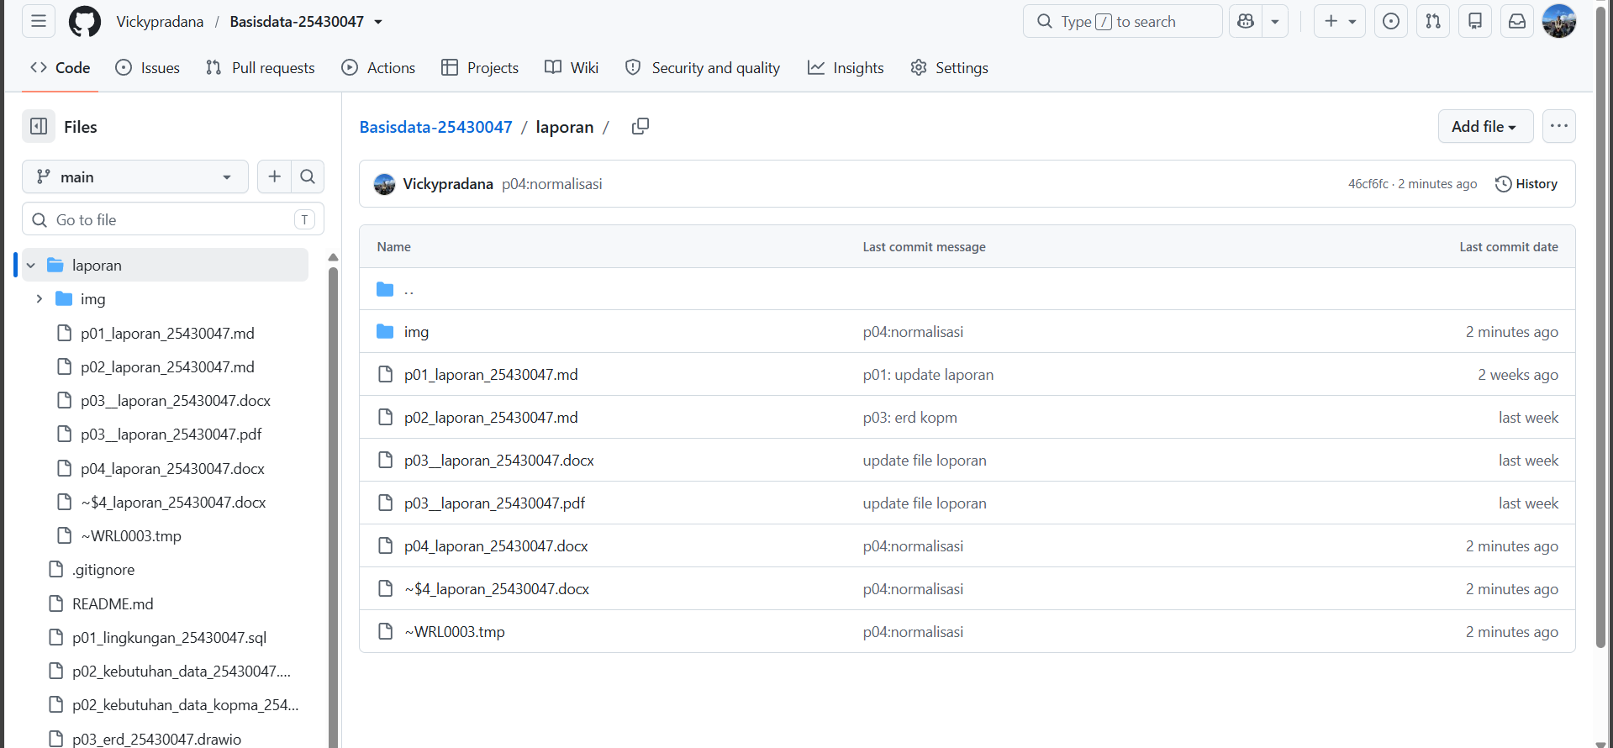
Gambar 9: sudah masuk ke repository

11. Checklis

Checklist Pengerjaan
- Memisahkan data pelanggan dari pesanan.
- Memisahkan kategori ke tabel KATEGORI agar terpisah dari produk.
- Menambahkan id_detail_pesanan sebagai calon Primary Key (PK) pada detail pesanan secara unik.
- Menghubungkan PESANAN dengan PELANGGAN.
- Menghubungkan DETAIL_PESANAN dengan PESANAN dan PRODUK.
- Memperbarui tabel kategori dengan menambahkan atribut kode kategori.
- Memperbarui tabel produk dengan menggunakan kode_produk.
- Menambahkan id_detail_pesanan sebagai Primary Key (PK) pada tabel detail pesanan.
- Menambahkan relasi satu ke banyak (1 to 0..N) dari KATEGORI ke PRODUK.
- Menyimpan hasil perubahan ERD dalam format PNG di folder laporan/img/p04/.
- Menampilkan gambar ERD yang telah diperbarui pada laporan Markdown.

